**南沙区水产养殖户有了自己的组织——广州市南沙区渔业协会在南沙区正式成立**

2019年3月29日，广州市南沙区渔业协会在十五涌举行成立大会，选出会长、秘书长、理事、监事，宣布广州市南沙区农业行业第一民间组织——广州市南沙区渔业协会正式成立。

该协会由南沙区农业农村局倡议，由5家水产养殖企业发起，后来获得越来越多的水产养殖户响应，到举行成立大会之前，已有40家南沙区的水产养殖户加入。

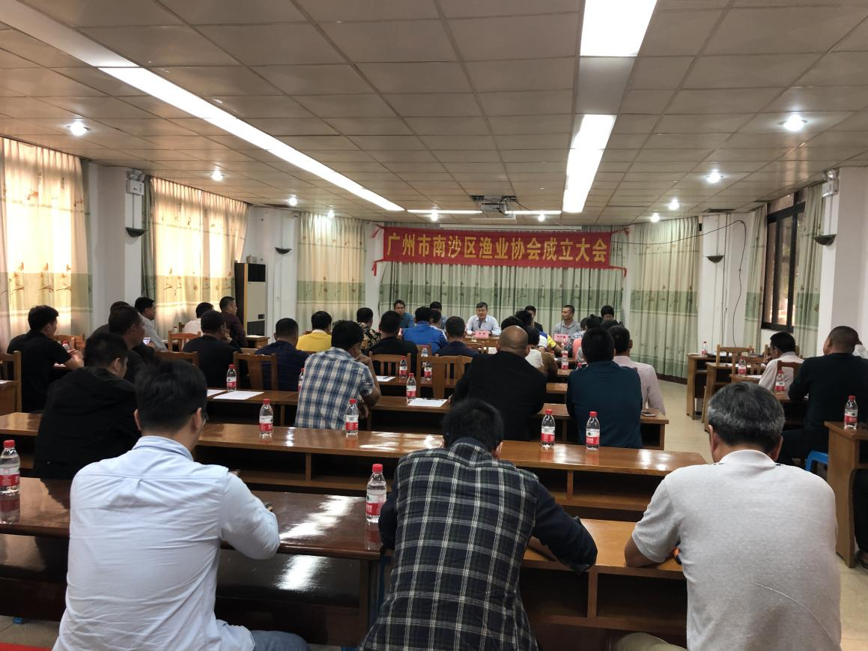

经自发选举，协会选出了9位理事和3位监事，其中广州市诚一水产养殖有限公司董事长阳会军当选为首届会长，广东省罗非鱼良种场的刘付永忠、广州市一帆水产科技有限公司梁洪海、广州市中心沟水产养殖发展有限公司潘国文等5人当选为副会长；广州市南沙区东涌盛世瑭丰水产养殖场的张树芬当选为秘书长；广州市龙穴岛水产公司的李红兵当选为监事长。

该协会为广州市南沙区内从事渔业生产、经营、科研、推广、咨询及服务的单位和个人自愿组成的地方性、非营利性社会团体，目标是确保水产品安全供给，确保渔民持续增收，促进渔业可持续发展，促进渔区社会和谐发展。具体任务包括：

（一）积极宣传贯彻落实党和国家、省、市和区有关渔业生产、加工、经营、服务的方针、政策和法律、法规，为会员开展渔业专业生产、加工、经营、服务创造良好的法治环境和政策环境；

（二）做好协调工作，协调会员之间、会员与相关组织之间、会员与有关部门之间的业务关系，加强会员与基地和农户间的利益联结，促进农民增收；

（三）开展调查研究，制订渔业发展规划和发展战略，沟通会员与政府及社会各界的联系，为政府及有关部门提供行业发展、产销政策等方面的建议和科学决策依据；

（四）组织会员开展信息和经验交流，总结渔业产业化发展经验；

（五）制订并执行行业规范，加强行业自律和会员自律；

（六）组织会员建设标准化示范基地，接受政府职能部门委托制订行业标准或地方标准，实行水产品质量安全管理。

（七）营造水产品加工、流通平台，搞活水产品流通；

（八）组织会员进行水产品推介和水产品展示展销活动，打造水产品品牌；

（九）对会员企业提出的迫切需要解决的问题，积极向政府及有关部门及时反映并协助解决；

（十）承办政府部门委托办理的事项，开展有利于会员发展的各种活动。

区政协副主席、区农业农村局李刚局长出席活动，他期望协会作为政府和渔业从业人员沟通的桥梁，同时协助政府制定和实施行业发展规划、产业政策、行政法规和有关法律。通过协会的运作，持续推动渔业产业化发展，将我区打造成现代渔业、生态渔业、品牌渔业的示范区。

